中国铁矿石价格指数（CIOPI）
中国钢铁工业协会 2018年8月6日印发

一、进口铁矿石价格（OPI）
8月6日，直接进口铁矿石62%品位干基粉矿到岸价格为69.00美元/吨（即1.1129美元/吨度），环比每吨上升1.90美元，升幅为2.83%，当月平均价格为67.13美元/吨。
8月6日，现货贸易进口铁矿石62%品位干基粉矿人民币含税价格为533.60元/吨，环比每吨上升13.81元，升幅为2.66%，当月平均价格为520.38元/吨。
8月6日，直接进口铁矿石58%品位干基粉矿到岸价格为57.18美元/吨（即0.9859美元/吨度），环比每吨上升1.98美元，升幅为3.59%；当月平均价格为55.25美元/吨。
8月6日，现货贸易进口铁矿石58%品位干基粉矿人民币含税价格为436.94元/吨，环比每吨上升13.54元，升幅为3.20%，当月平均价格为424.81元/吨。
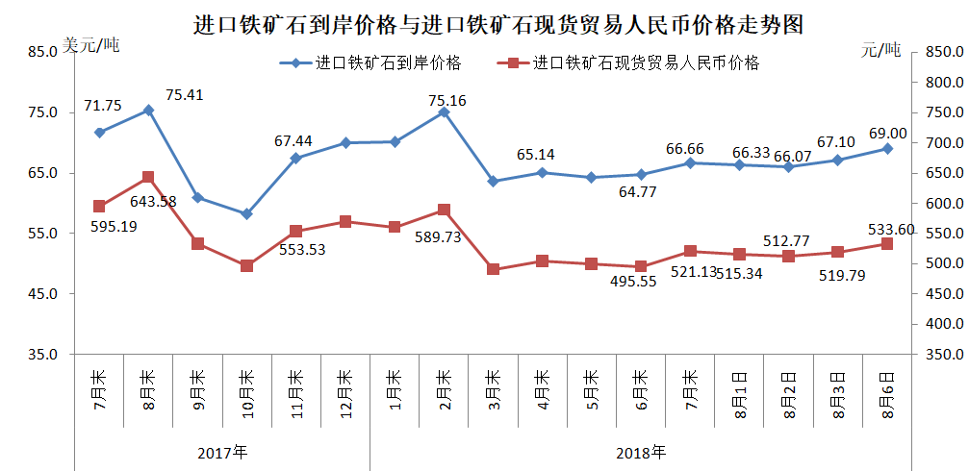
二、国产铁矿石价格
8月6日，国产铁矿石62%品位干基铁精矿含税价格为584.43元/吨，环比每吨上升2.99元，升幅为0.51%；比进口铁矿石高50.83元/吨，升幅为9.53%；当月平均价格为581.75元/吨，比进口铁矿石高61.37元/吨，升幅为11.79%。
8月6日，国产铁矿石65%品位干基铁精矿含税价格为651.31元/吨，环比每吨上升3.37元，升幅为0.52%；当月平均价格为648.27元/吨。
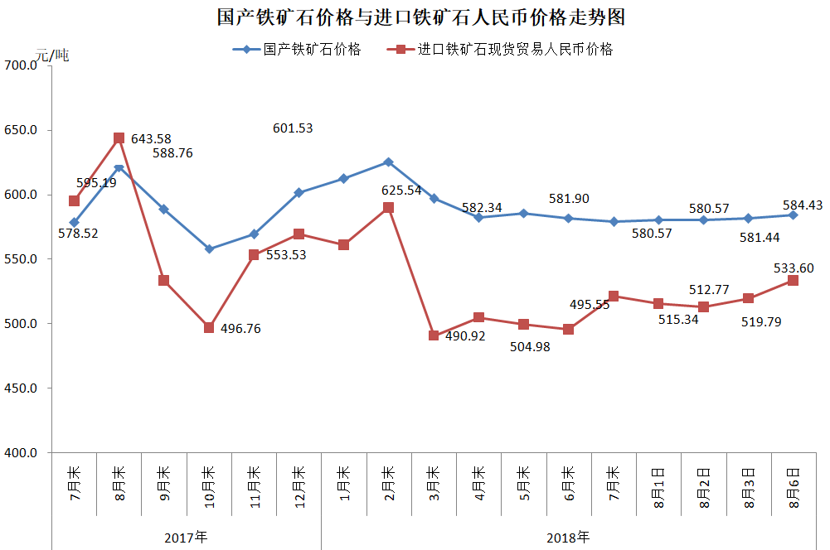
三、中国铁矿石价格指数（CIOPI）
8月6日，中国铁矿石价格指数（CIOPI）251.74点，环比上升6.26点，升幅为2.55%。其中：国产铁矿石价格指数为227.12点，环比上升1.16点，升幅为0.51%；进口铁矿石价格指数为255.46点，环比上升7.03点，升幅为2.83%。
